GEODIVERSIDADE: LEVANTAMENTO PRELIMINAR DE PONTOS DE INTERESSE GEOTURÍSTICO DO MUNICÍPIO DE ARAPOTI/PR

Introdução:
O município de localiza-se na região centro-norte do Paraná e sua história de ocupação está relacionada ao tropeirismo e à posterior imigração de europeus, principalmente holandeses. Passa a ser considerado em seus aspectos de patrimônio histórico-cultural e suas características geográficas dos Campos Gerais a partir de um plano turístico que foi executado em 2003 a nível estadual, que passou a incluir Arapoti na conhecida Rota dos Tropeiros (PIEKARZ & LICCARDO, 2007).
Entre os objetivos desta proposta estão avaliar e analisar a possibilidade de que o conteúdo científico sobre a geodiversidade do município possa ser utilizado com fins turísticos e/ou educacionais. Visitação de escolas, grupos de jovens e comunidade em geral a pontos tradicionais de lazer podem usufruir do conteúdo geocientífico que venha a ser oferecido sobre estes geossítios.
Os levantamentos iniciais realizados sobre a geodiversidade da região apontam para um patrimônio geológico existente no município, com potencial para visitação turística. O levantamento preliminar realizado neste território apontou importantes informações que levaram em conta também a correlação entre a geodiversidade e os aspectos culturais da região. Os pontos notáveis desta pesquisa constituem um patrimônio geológico para o município e são compatíveis com a possibilidade de visitação turística. Entre os principais deles estão cachoeiras, corredeiras e afloramentos de rochas e, em alguns casos, necessitam de maior atenção quanto à geoconservação e à valorização como patrimônio.
A ideia do geoturismo é agregar o conhecimento científico ao patrimônio natural de forma agradável e compreensível, valorizando-o e possibilitando que aconteça uma visitação turística de modo sustentável (MINEROPAR, 2014). Os resultados deste levantamento devem contribuir em possíveis melhoramentos do planejamento turístico e educativo de Arapoti, já que não há essa informação na secretaria de turismo do município à respeito da geologia e geomorfologia dos respectivos lugares estudados.

Metodologia:
Foram estudados pontos já conhecidos pela visão turística da comunidade e escolhidos outros que demonstraram características peculiares, relacionadas aos critérios da pesquisa proposta. Ocorreram idas a campo para coleta de dados e conversas informais com as pessoas que fazem parte do local, que resultaram numa complementação de dados.
A pesquisa é considerada de caráter preliminar e de natureza descritiva, constando informações referentes às principais áreas que possuem características peculiares, despertando interesse para o estudo. Sendo desenvolvida no Laboratório de Geologia da Universidade Estadual de Ponta Grossa – PR e em momentos no município da pesquisa. Teve como importante referencial a revisão bibliográfica dos principais conceitos adotados na linha de pesquisa Patrimônio Geológico-Mineiro e Geodiversidade; através da leitura de artigos e trabalhos publicados em eventos, congressos e revistas, além de teses e dissertações (e.g. BRILHA, 2005 e NASCIMENTO et al. 2008).
A partir dos dados, foi realizada uma caracterização mínima da área de estudo (município de Arapoti), como a localização através de coordenadas, idas a campo que envolveu: registro fotográfico, localização das áreas e identificação do contexto geológico, conversas informais com as pessoas do local. Foi gerada uma formatação das informações do território, manifestadas pela geração de um mapa temático.

Objetivos:
Realização de um levantamento dos geossítios de interesse geoturístico no município de Arapoti, Paraná. Apresentando uma análise dos atrativos geoturísticos de Arapoti e correlacionar os dados com as possibilidades turísticas e culturais para o município, levantando uma produção técnico-científica em relação à geodiversidade e identificando as áreas de interesse para o desenvolvimento do turismo. Também gerar informações sobre os atrativos que possam ser aplicadas ao processo educativo, identificando assim, possíveis interfaces culturais da geodiversidade com a comunidade local.

Resultados e Discussão:
Os dados levantados constituem o início de um inventário do conteúdo já estudado de Arapoti, que resultará na produção de um folheto educativo com o mapa do município, contendo as localidades pesquisadas e as devidas informações levantadas. Este mapa geoturístico tem o intuito de alcançar os moradores e turistas, visando um desdobramento nos contextos turístico, cultural e educacional da população. No total os locais abordados somam onze atrativos específicos:
01. Cachoeira do Chico Fontana (24°14'38.0"S 49°57'29.0"W), observada na imagem (FIGURA 1) e 02. Cachoeira do Tigrinho (24°10'21.5"S 49°53'54.3"W), mostrada abaixo (FIGURA 2). Esta região que se encontra no limite do município de Arapoti/Jaguariaíva, apresenta fraturas e quedas de blocos associadas à tectônica local com direção predominante NW-SE, mostrando afloramentos de arenito da Formação Furnas, os quais ocorrem no município somente na parte sul;

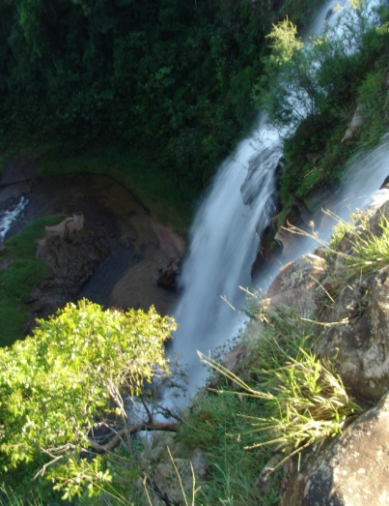
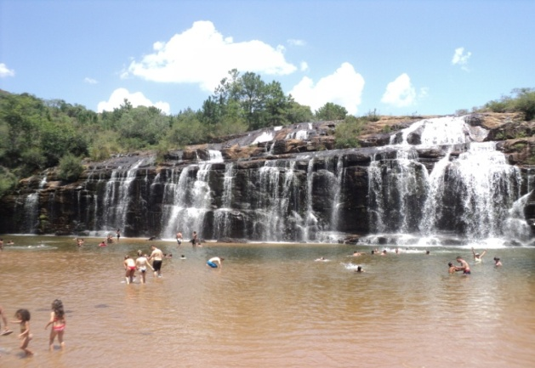
Figura1. Cachoeira do Chico Fontana localizada no Rio Rolador, um dos afluentes do Rio das Cinzas. Imagem: P. Lara. Figura 2. Cachoeira do Tigrinho formada por duas quedas em patamares, que juntas alcançam uma altura de 30 m. Imagem: A. Liccardo

03. Rio das Perdizes (24°12'22.5"S 49°56'00.2"W) observado na imagem abaixo (FIGURA 3) e 04. Corredeiras ao longo do Rio das Cinzas (24°12'21.9"S 49°56'09.7"W) causadas pelo substrato irregular do leito do rio. Em épocas de nível das águas mais baixo, tornam-se visíveis os panelões ou marmitas, típicas estruturas de erosão dos arenitos da Formação Furnas (FIGURA 4);
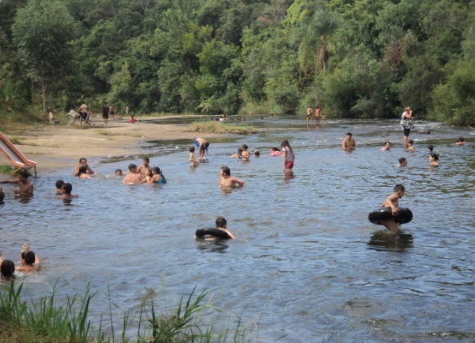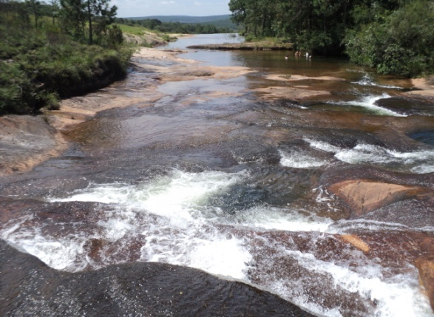
Figura 3. Rio das Perdizes, muito utilizado pelos moradores para banho e pesca em determinados períodos do ano. Figura 4. Corredeiras ao longo do Rio das Cinzas. Imagens: P. Lara

05. Fonte de água sulfurosa (24°15'31.2"S 50°09'06.2"W) no limite do município, no bairro Lambedor, que tem esse nome por causa da fonte, pois a dito popular, os animais daquela região tinham o costume de lamber algumas pedras, em função das propriedades da água (água sulfurosa é rica em enxofre). Parte da população acredita que esta água possa ser medicinal. Hoje não existe qualquer infraestrutura, somente a fonte como pode ser observada na imagem abaixo (FIGURA 5);
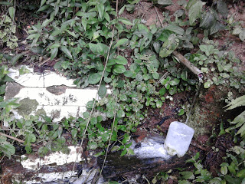

Figura 5. A parte azulejada é o que sobrou da construção da estância hidromineral (década de 60). Imagem: D. Silva

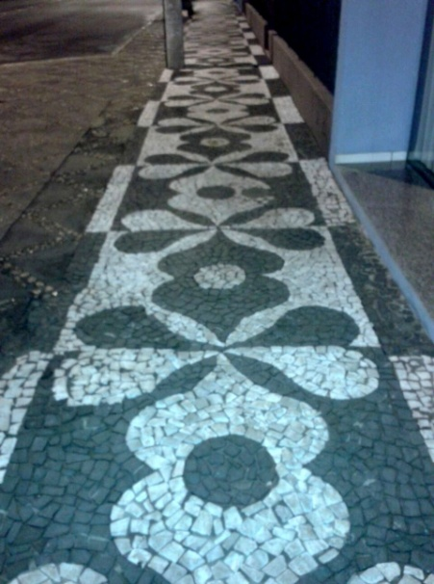
06. Pedreira (24°01'30.0"S 49°50'13.6"W) observada abaixo (FIGURA 6) e 07. Calçada em mosaico português (24°08'52.3"S 49°49'20.3"W) ilustrada na imagem (FIGURA 7) a primeira, localizada em corpo intrusivo de diabásio do Grupo São Bento de Formação Serra Geral fornece pedra brita para construção das rodovias e blocos para a pavimentação do município. Já a calçada é uma herança do modo de construir utilizando o diabásio na ocupação urbana, que predominou no século XX;
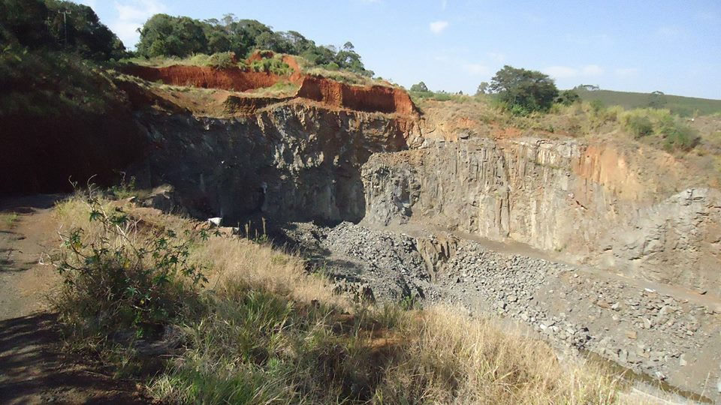

Figura 6. Pedreira, onde acontece o processo de extração da companhia Compasa (empresa fornecedora de rochas para fabricação das calçadas locais e asfalto). Figura 7. Calçada no centro da cidade, feita em mosaico devido à herança no modo de construção. Imagens: P. Lara

08. Vale no Cerrado das Cinzas (24°04'55.3"S 49°52'09.6"W), formação de vale originado pela ação de intemperismo, observar na imagem (FIGURA 8). O recorte no arenito do Grupo Itararé que pode ser observado de longe, onde podemos visualizar uma bela paisagem. O rio que passa pelo vale é o Ribeirão do Norato. Esse lugar é conhecido pelos moradores como “Onde Noé encalhou a arca”;
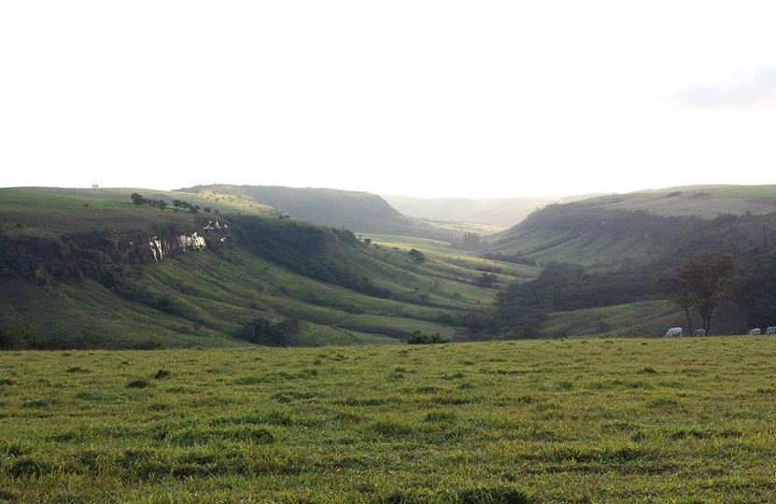

Figura 8. Ao passar pela estrada podemos observar ao longe o recorte no arenito, ocasionando a formação do vale.

Imagem: P. Lara

09. Caverna do Cachorro Morto (24°04'37.1"S 49°52'13.4"W), formada em arenito do Grupo Itararé que sofreu fraturas resultantes de atividade tectônica. Há vinte anos podia ser visitada em sua total dimensão com mais de 1 km de extensão na horizontal e na maioria do percurso 1,5 metros de altura, com duas aberturas, formando um canal por baixo da estrada principal do bairro. Segundo boatos dos moradores da vizinhança, a caverna é uma estrutura antrópica, habitada por jesuítas, com vestígios deixados por eles visíveis mesmo nos dias de hoje. Atualmente é difícil o acesso, em função de que uma das aberturas foi parcialmente fechada pelas enxurradas e a outra entrada exige um longo percurso caminhando por dentro da mata fechada;

10. Cachoeira do Seu Ari (23°58'41.2"S 49°55'05.1"W) formada a partir do Rio Lageado, composta por siltito/diamictito, do Grupo Itararé apresenta um paredão de mais de 20 metros de altura no decorrer da trilha e pode-se visualizar a beleza cênica do salto. Como mostra a figura abaixo (FIGURA 9);

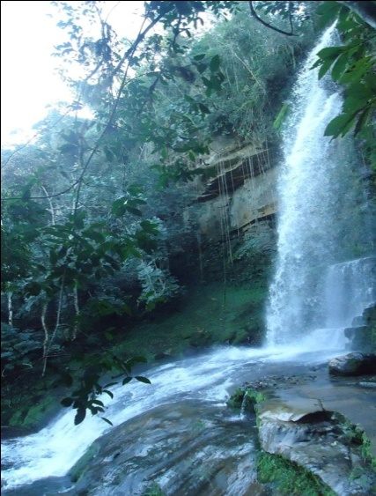

Figura 9. Com mais de 20 metros
de altura,o salto atrai o interesse
da população pelo fácil acesso.
Imagem: P. Lara

11. Santinha da Br 092 (24°04'40.8"S 49°50'31.2"W). A religiosidade também é característica da região e esse local encontra-se ao longo da rodovia, onde foi colocada a imagem de Nossa Senhora das Graças no interior de uma cavidade em arenito do Grupo Itararé há mais de cem anos, recebendo visitações de devotos. Segue a baixo (FIGURA 10);

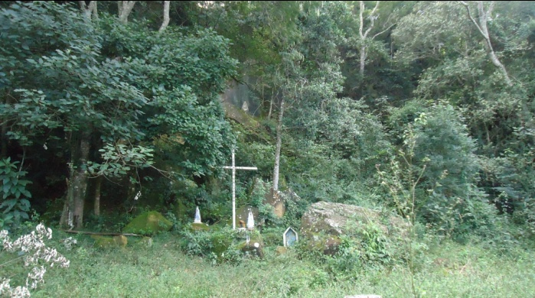
Figura 10. A seta indica onde está localizada a imagem na cavidade do rochedo.
Imagem: P. Lara

Conclusões:

                - A pesquisa proporcionou maior conhecimento sobre geodiversidade e patrimônio geológico. Dado o caráter inédito desta pesquisa, existe a expectativa de publicação dos dados coletados e analisados, revelando uma nova possibilidade de aprofundamento técnico-científico. Outra satisfação foi descobrir a realidade do território local, trazendo à tona um novo olhar sobre as facetas socioculturais da paisagem. Foram alcançados os objetivos da pesquisa em relação à análise da geodiversidade de Arapoti correlacionando dados com as possibilidades turísticas e culturais para o município.

Referências Bibliográficas:

BRILHA, J. B. Patrimônio Geológico e Geoconservação: A conservação da natureza na sua vertente geológica. Viseu: Palimage. 2005. 190 p. (Coleção: Ciência e Desenvolvimento).
MINEROPAR. Sítios Geológicos e Paleontológicos do Paraná. Disponível em: <http://www.mineropar.pr.gov.br/modules/conteudo/conteudo.php?conteudo=10>. Acesso agosto 2014.
NASCIMENTO, M. A. L. do; et al. Geodiversidade, Geoconservação e Geoturismo: trinômio importante para a proteção do patrimônio geológico. São Paulo: Sociedade Brasileira de Geologia, 2008. 82p.
PIEKARZ, G. LICCARDO, A. “Turismo Geológico na Rota dos Tropeiros – Paraná”. Revista Global Tourism. Vol. 03, Nº 02, 2007. 17 p.

